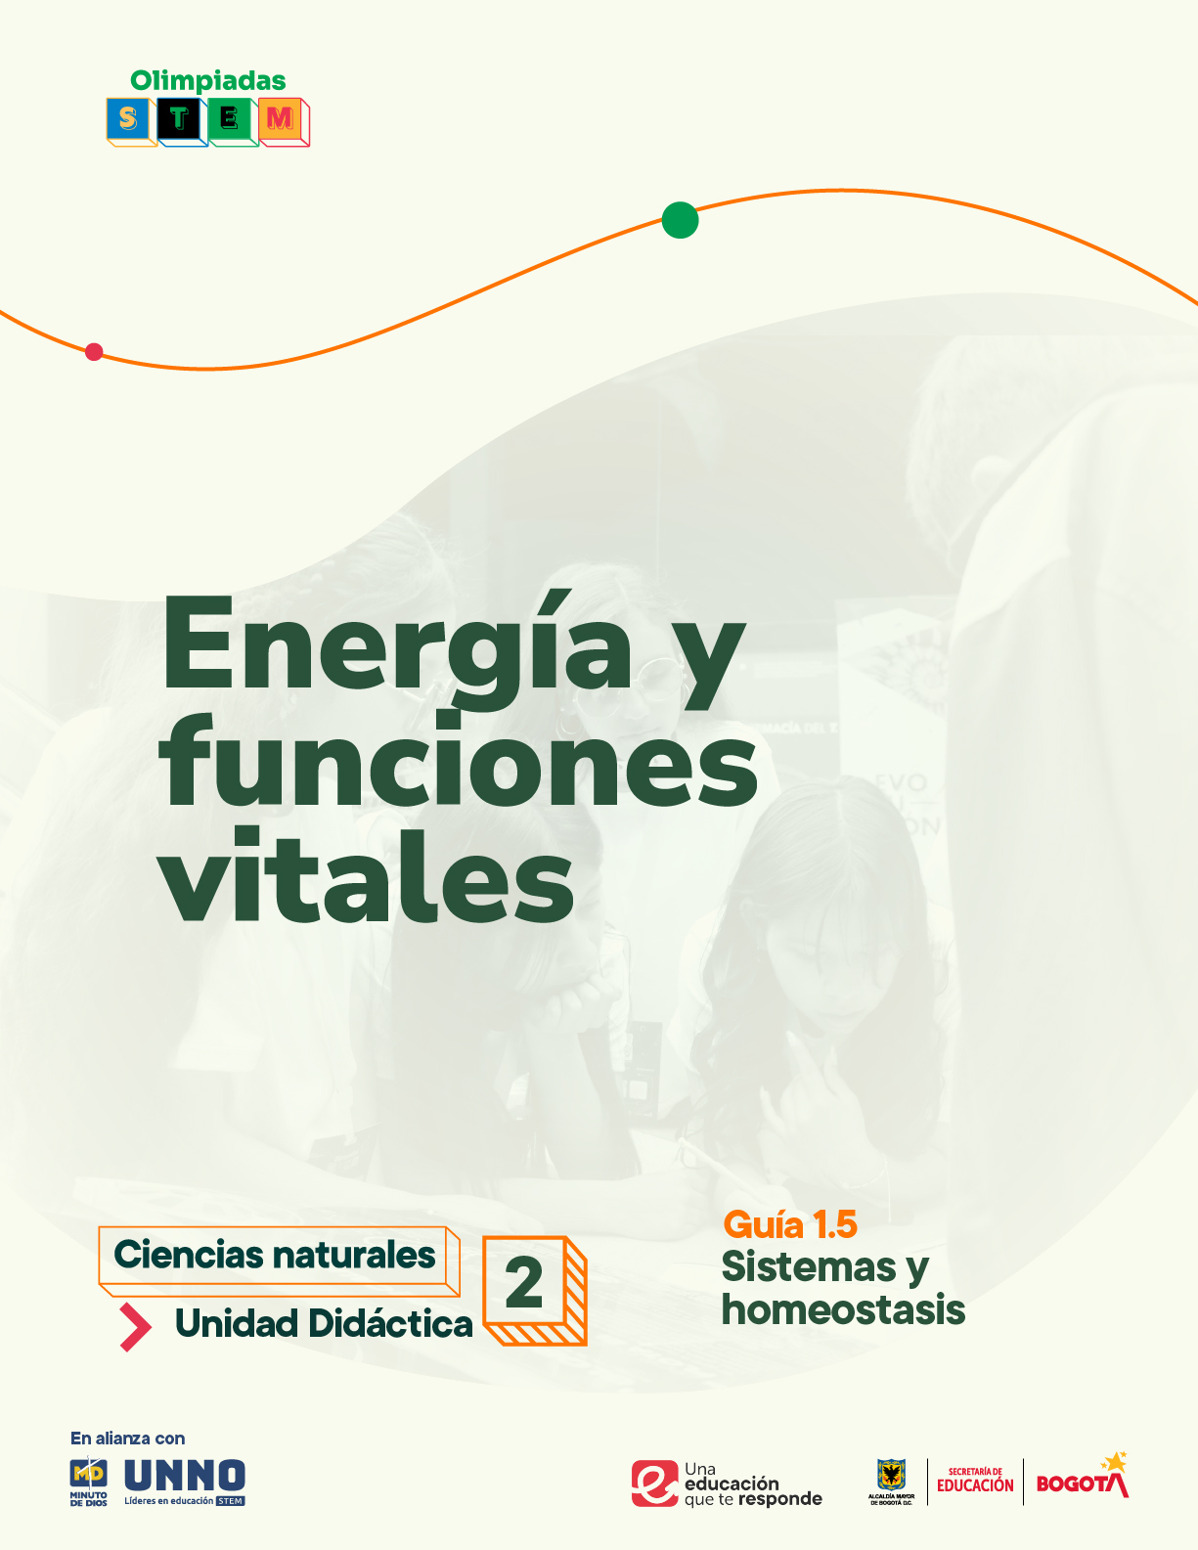

EDU/REA(2024)11

Para uso público REA

GUÍAS ACADÉMICAS PARA LA ENSEÑANZA
DE LAS CIENCIAS NATURALES

UNIDAD DIDÁCTICA 2
Energía y Funciones Vitales
TEMA 1: Sistemas de órganos y funciones vitales
1.5 Interdependencia entre los sistemas y la homoestasis

Según la UNESCO (2023), los Recursos Educativos Abiertos (REA) son materiales diseñados para la enseñanza, el aprendizaje y la investigación, disponibles de manera gratuita en formato digital o en otros medios, que promueven su uso, adaptación y distribución sin costo. En el contexto de las Olimpiadas STEM 2024, el Instituto UNNO de UNIMINUTO creó un conjunto de REA en ciencias y matemáticas, integrando la participación de los docentes como parte de esta iniciativa. Para los profesores, los REA representan una oportunidad de acceder a materiales de alta calidad, flexibles y adaptables a diversos entornos, lo que fomenta prácticas pedagógicas significativas en ciencia y tecnología. Además, al emplear licencias abiertas, los REA garantizan el respeto por los derechos de autor, facilitando su reutilización y adaptación, en línea con los principios de acceso abierto promovidos por la UNESCO.

Este documento está creado bajo la licencia Creative Commons 4.0.
 | Atribución – No comercial – Compartir igual: Esta licencia permite a otros distribuir, remezclar, retocar, y crear a partir de tu obra de modo no comercial, siempre y cuando te den crédito y licencien sus nuevas creaciones bajo las mismas condiciones.

Ficha técnica de uso Uso educativo

INDICACIONES PARA EL USO DE LA GUIA

Los Recursos Educativos Abiertos (REA) están diseñados para que los utilices libremente, adaptándolos a tus necesidades y compartiéndolos con tu comunidad. Las guías que a continuación, encontrarás están disponibles gracias a licencias abiertas que te permiten:
- Comentar: déjanos tus ideas y sugerencias. Tu retroalimentación mejora continuamente estos recursos para otros usuarios.
- Compartir: difunde estos materiales en tus redes o con colegas, multiplicando su impacto en más comunidades.
- Adaptar: modifica los contenidos para ajustarlos a contextos específicos o públicos diferentes.
- Editar: mejora los recursos corrigiendo errores o actualizando información relevante.

Recuerda siempre respetar las licencias abiertas al reconocer la autoría original. Utiliza estas guías para enriquecer la educación de la enseñanza de las ciencias naturales de manera abierta y accesible.

Este documento está creado bajo la licencia Creative Commons 4.0.
Atribución – No comercial – Compartir igual: Esta licencia permite a otros distribuir, remezclar, retocar, y crear a partir de tu obra de modo no comercial, siempre y cuando te den crédito y licencien sus nuevas creaciones bajo las mismas condiciones.

Tema 1: Sistemas de órganos y funciones vitales

1. 5 Relación entre los sistemas y la homeostasis

Interdependencia entre los sistemas y la homeostasis

Justificación

El abordaje de la interdependencia entre los sistemas de órganos y su relación con la homeostasis, es un contenido fundamental en la biología moderna, dado que comprender la forma en la que los sistemas biológicos trabajan en conjunto para mantener el equilibrio interno, es clave para entender el funcionamiento de los organismos complejos y su capacidad de adaptación; cabe resaltar que la homeostasis ha sido esencial para la supervivencia de las especies permitiéndoles adaptarse a cambios ambientales.
Así las cosas, el enfoque pedagógico incluido en esta guía docente es el modelo de argumentación de Toulmin, una herramienta que les permitirá a los estudiantes organizar y justificar sus ideas de manera coherente, de modo que construyan argumentos estructurados en concordancia con las lógicas y las convenciones de la ciencia, superando la tradicional validación única del docente. Este modelo organiza el razonamiento en seis componentes básicos:
- Afirmación: la idea que se quiere defender.
- Datos: la evidencia o hechos que respaldan la afirmación.
- Garantía: el razonamiento que conecta los datos con la afirmación.
- Respaldo: información adicional que apoya la garantía.
- Calificador: el grado de certeza del argumento (por ejemplo, probablemente).
- Refutación: identificación de posibles contraargumentos o excepciones.
Lo anterior favorecerá el desarrollo de habilidades de razonamiento crítico y de resolución de problemas, en concordancia con los lineamientos de las pruebas PISA y Saber, y de los Derechos Básicos de Aprendizaje (DBA) de ciencias naturales del Ministerio de Educación Nacional de Colombia.

1. Objetivo general

Analizar relaciones entre los sistemas de órganos, así como su relevancia para la homeostasis y la supervivencia de los organismos multicelulares complejos.

2. Competencias
- Competencia científica: explica científicamente el fenómeno de la homeostasis y su relevancia en la supervivencia de organismos multicelulares complejos.
- Competencia comunicativa: expresa y argumenta ideas sobre la homeóstasis de forma clara, utilizando lenguaje científico.
- Competencia en resolución de problemas: evalúa información científica para la toma de decisiones.

3. Contenidos

Conceptuales
- La homeostasis: definir el concepto y resaltar la importancia de este mecanismo para la supervivencia de organismos multicelulares.
- La relación entre los sistemas de órganos y la homeostasis: describir la manera en la que diferentes sistemas interactúan para mantener la estabilidad interna de los organismos.
Procedimentales
- Investigación de la relación entre la función de cada sistema de órganos y su contribución a la homeostasis.
- Análisis de ejemplos sobre cómo los fallos en un sistema afectan la homeostasis global.
- Construcción de argumentos científicos acerca de la relación entre sistemas para mantener la homeostasis.
Actitudinales
- Promoción del respeto y la responsabilidad al desarrollar actividades grupales.
- Fomento del trabajo colaborativo y del diálogo científico.
- Reflexión sobre la importancia de la ciencia para comprender el equilibrio de los seres vivos.

- Evidencias de aprendizaje

- Evidencia 1: explica la importancia de la homeostasis relacionándola con el funcionamiento de los sistemas de órganos en organismos complejos.
- Evidencia 2: analiza la interrelación de los sistemas para resolver situaciones en las que un sistema se ve afectado.
- Evidencia 3: argumenta de forma oral o escrita sobre la importancia de la homeostasis en el bienestar del organismo.

- Indicadores de las evidencias de aprendizaje

Evidencia 1
- Indicador 1.1: define la homeostasis y su papel en la salud de los organismos usando terminología científica.
- Indicador 1.2: describe cómo un sistema de órganos contribuye al equilibrio general del organismo.
Evidencia 2
- Indicador 2.1: plantea ejemplos de cómo el fallo en un sistema afecta a otros sistemas y la homeostasis general.
- Indicador 2.2: presenta diagramas para visualizar la interdependencia de los sistemas corporales.
Evidencia 3
- Indicador 3.1: argumenta de forma lógica y estructurada (considerando los 6 componentes del modelo de argumentación de Toulmin) la importancia de la homeostasis en la supervivencia de los organismos.
- Indicador 3.2: justifica la relevancia de la interrelación entre algunos sistemas de órganos y plantea ejemplos.

- Secuencia didáctica

Actividad 1. Equilibrio en la naturaleza: ¿Qué pasaría si…?
Esta actividad introduce el concepto de equilibrio (homeostasis) a través de una experiencia interactiva que permite a los estudiantes explorar cómo los cambios en un sistema afectan a otros. El propósito es motivarlos a pensar tanto en el equilibrio del cuerpo como en otros sistemas de su entorno.

Ejecución de la actividad
- Organice a los participantes en grupos de entre 3 y 4 estudiantes.
- Distribuya a cada grupo una plataforma de equilibrio (bandeja, plato o tabla pequeña), más algunas bolas pequeñas o canicas.
- Explique que los estudiantes van a simular un “equilibrio en la naturaleza” y luego lo van a relacionar con el equilibrio en el cuerpo.
- Cada grupo debe colocar en el centro de la tabla, una bola (representando un sistema de órganos) e intentar mantener la plataforma de equilibrio estable sin que la canica se caiga.
- Una vez que logren equilibrar la tabla con un sistema, pídales agregar una a una, nuevas canicas de colores en diferentes posiciones, simulando la intervención de otros sistemas de órganos. Siempre deberán lograr mantener la tabla en equilibrio sin que las canicas se caigan.
- Pregunte a los estudiantes: ¿Cómo los nuevos elementos afectaron el equilibrio? Y ¿Qué creen que pasaría si faltara uno de los sistemas?
- Promueva la reflexión grupal sobre la importancia del equilibrio en el cuerpo, invitando a los estudiantes a compartir su percepción acerca de la necesidad de un “equilibrio interno” en organismos complejos.

Desarrollo
Esta unidad didáctica se centra en comprender el concepto de homeostasis y la forma en la que la interrelación entre los sistemas de órganos permite mantenerla. Para alcanzar esta meta, se divide en tres momentos clave: en el primero se define la homeostasis y su relevancia para la supervivencia de los organismos multicelulares; en el segundo, se aborda la interacción entre diferentes sistemas corporales que trabajan conjuntamente para mantener el equilibrio interno y finalmente, a través de una actividad de cierre, se favorece la consolidación conceptual de este contenido y la reflexión sobre su importancia en la biología y en la vida cotidiana.

La homeostasis: concepto e importancia para la supervivencia
La homeostasis es el proceso por el cual un organismo mantiene su ambiente interno estable, a pesar de las variaciones en el entorno externo, lo que resulta crucial para que los organismos puedan llevar a cabo procesos vitales como la regulación de la temperatura corporal, los niveles de glucosa (azúcar) en sangre y el equilibrio de agua y minerales. Por ejemplo, en los humanos, la temperatura corporal se regula para mantenerse en torno a los 37°C independientemente de las temperaturas externas, gracias a mecanismos homeostáticos como la sudoración y la vasoconstricción.
Desde una perspectiva evolutiva, la homeostasis ha permitido que los organismos multicelulares evolucionen hacia formas más complejas y se adapten a diversos entornos. Para lograr este equilibrio, los seres vivos emplean sistemas de retroalimentación negativa (Figura 1) encargados de detectar y corregir desviaciones en las condiciones internas; por ejemplo, si los niveles de glucosa en sangre aumentan después de una comida, el páncreas libera insulina para ayudar a que las células absorban glucosa, disminuyendo así su concentración en sangre.

Figura 1.
Representación de los ciclos de retroalimentación negativa que mantienen la homeostasis.

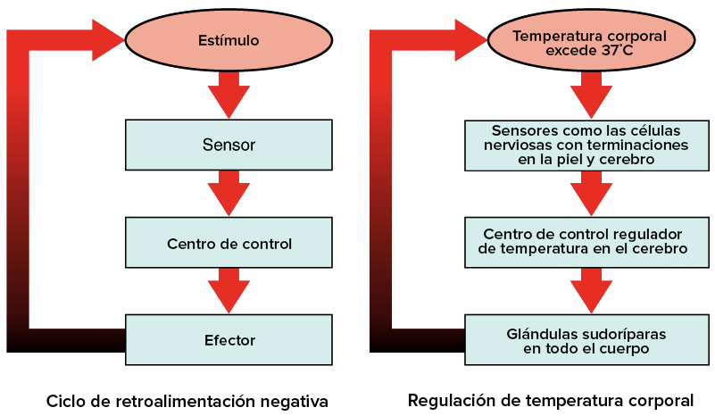
Nota. Tomado de Khan Academy https://es.khanacademy.org/science/ap-biology/cell-communication-and-cell-cycle/feedback/a/homeostasis
Ciertos sensores específicos (p.ej. las terminaciones de células nerviosas presentes en la piel y el cerebro) reconocen el incremento en la temperatura y pasan esta información a un centro de control regulador de la temperatura, ubicado en el cerebro, allí se procesan estos datos se activan efectores como las glándulas sudoríparas encargadas de disminuir la temperatura.

La relación entre los sistemas de órganos y la homeostasis
Para que la homeostasis sea efectiva, los diferentes sistemas de órganos deben trabajar de forma conjunta e interdependiente aportando una función particular (Tabla 1).
Tabla 1.
Participación de diferentes sistemas en la homeostasis corporal.

Sistema | Función en la homeostasis
Circulatorio | Distribuye oxígeno y nutrientes, y elimina desechos.
Respiratorio | Suministra oxígeno y elimina dióxido de carbono.
Digestivo | Absorbe nutrientes para el metabolismo celular.
Excretor | Filtra la sangre para eliminar desechos y mantiene el equilibrio de líquidos y  electrolitos.

A continuación, se amplía la describen de algunos de los sistemas más importantes y su rol en la homeostasis:

- Sistema circulatorio: transporta nutrientes, oxígeno y productos de desecho entre los diferentes sistemas. Funciona como una red de transporte que permite la comunicación entre los sistemas respiratorio, digestivo y excretor, asegurando que cada célula reciba los elementos necesarios para su funcionamiento y que los productos de desecho sean eliminados de manera adecuada.
- Sistema respiratorio: permite el intercambio de gases, proporcionando oxígeno al organismo y expulsando dióxido de carbono, un producto de desecho metabólico. La concentración de oxígeno en sangre es fundamental para que las células produzcan energía; de aquí que el sistema respiratorio trabaje de la mano con el circulatorio para distribuir oxígeno a todo el cuerpo y eliminar dióxido de carbono.
- Sistema digestivo: proporciona los nutrientes necesarios a las células para producir energía y mantener las funciones biológicas. Los nutrientes absorbidos por el sistema digestivo son transportados por la sangre hacia los distintos órganos, donde se utilizan para el metabolismo celular y la producción de energía.
- Sistema excretor: encargado de eliminar los desechos metabólicos del organismo, como la urea y el exceso de sales y agua. Este, en colaboración con el sistema circulatorio, filtra la sangre para eliminar compuestos tóxicos y mantener el equilibrio de líquidos y electrolitos, elementos indispensables para la función celular.

Un ejemplo de interacción entre sistemas de órganos para mantener la homeostasis es el siguiente:

Durante el ejercicio intenso los músculos necesitan mayor cantidad de oxígeno para producir energía; dado esto, el sistema respiratorio incrementa su ritmo para favorecer el suministro de este gas, al tiempo que el sistema circulatorio lo transporta en mayor concentración hacia los músculos. Por su parte, el sistema excretor regula el exceso de desechos generados y ayuda a mantener el equilibrio de los líquidos mediante la eliminación de sudor.

En síntesis, es posible afirmar que la homeostasis es un proceso complejo que depende de la interacción y de la coordinación entre múltiples sistemas de órganos; de esta manera, sistemas como el circulatorio, el respiratorio, el digestivo y el excretor, entre otros, trabajan de manera sinérgica para mantener el equilibrio interno de los organismos, el cual es esencial para que puedan adaptarse a las fluctuaciones del entorno y asegurar la supervivencia a largo plazo. En resumen, la homeostasis es un ejemplo de cómo los sistemas biológicos son interdependientes y adaptativos, demostrando la sofisticación y la resiliencia de la vida multicelular.

Puede profundizar más en este tema consultando los siguientes recursos:
- Contenido Khan Academy Homeostasis
Encontrará la definición ampliada, aspectos relevantes de la regulación de este mecanismo, ejemplos de respuestas corporales y de retroalimentación.

- Artículo QUIMICA.ES Homeostasis
En este escrito se aborda la definición biológica del concepto de homeostasis y los factores que influyen en la regulación de este proceso.

- Video Amoeba Sisters Homeostasis
Incluye un enfoque dinámico y cotidiano del mecanismo de homeóstasis que puede generar cercanía con los estudiantes a través de ejemplos variados y del abordaje de situaciones cotidianas.

Actividad 2. Concepto de homeostasis - El juego de la temperatura
La homeostasis se explora mediante una actividad en la que los estudiantes simulan ser moléculas dentro de un organismo y aprenden cómo este regula la temperatura para mantener el equilibrio interno. A través de una actividad física y divertida, comprenderán la importancia de este mecanismo para la supervivencia.

Ejecución de la actividad
- Explique brevemente el concepto de homeostasis y cómo el cuerpo regula la temperatura para mantener un ambiente interno estable.
- Divida la clase en dos grupos: moléculas y sistemas de órganos.
- Las moléculas (primer grupo) deben desplazarse en un espacio designado y, al aumentar la temperatura (simulada con aplausos o una señal del docente), los estudiantes deben moverse más rápido.
- El segundo grupo, el “sistema de órganos,” debe crear formas para “enfriar” o “calentar” el medio en el que se encuentran las moléculas, por ejemplo, simulando viento con soplos o movimientos de las manos, o dando pausas para recuperar energía.
- Tanto las moléculas como los sistemas de órganos deberán estar atentos a las señales externas (la temperatura simulada por el o la docente) y también atender a las señales provenientes de todos los participantes en el juego.
- Luego de varias rondas del juego, discutan juntos cómo el cuerpo recibe señales externas, y la forma en la que mantiene su temperatura a través de la regulación de la energía y de la interacción de diferentes sistemas de órganos.
- Registre en la pizarra las observaciones generadas producto de la discusión.

A manera de cierre, induzca a una reflexión grupal en la que los estudiantes compartan cómo se sintieron en cada rol, qué aprendieron sobre el concepto de homeostasis y su relevancia en el organismo.
En el siguiente recurso encuentra otra alternativa para abordar el equilibrio en la temperatura corporal con los estudiantes:

Recurso edutekalab Proyecto de Aprendizaje sobre Homeostasis
Incluye una serie de actividades enmarcadas en un plan de clase en el que se explora el concepto de homeostasis y su importancia en el funcionamiento de los órganos y sistemas del cuerpo humano.

Actividad 3. Una carrera para mantener el equilibrio
En esta actividad los estudiantes realizarán una dinámica de circuito, donde cada estación representa un sistema de órganos e incluye un desafío que simula una función corporal y su impacto en otros sistemas, promoviendo la comprensión de la relación e interdependencia entre ellos para mantener la homeostasis.

Ejecución de la actividad
- Prepare los siguientes materiales para cuatro estaciones:
Estación 1. Sistema respiratorio: globos y cronómetro.
Estación 2. Sistema circulatorio: pelotas rojas pequeñas (simulando glóbulos rojos), recipientes y una cuerda o línea de demarcación.
Estación 3. Sistema digestivo: esferas pequeñas o bloques (representando nutrientes), cucharas grandes y recipientes.
Estación 4. Sistema excretor: botellas de agua pequeñas, recipientes vacíos, embudos y agua.
Carteles o etiquetas para cada estación con el nombre del sistema y una breve descripción de su rol en la homeostasis.
- Monte las cuatro estaciones en el salón de clases y en cada una de ellas incluya un desafío específico, así:
- Respiratorio – Desafío de oxigenación: inflar globos y mantenerlos sin explotar para simular el aporte de oxígeno al cuerpo. Cada miembro del equipo infla un globo en el tiempo que se indica (por ejemplo, 30 segundos) y luego lo lleva a la siguiente estación (circulatorio) sin que se desinfle. Si el globo se desinfla antes de llegar, deben regresar a la estación respiratoria para volver a inflarlo.
Propósito: representar el ingreso de oxígeno necesario para el funcionamiento de otros sistemas.
- Circulatorio – Desafío de transporte de oxígeno y nutrientes: los estudiantes deben pasar las pelotas rojas y los globos entre sí mientras siguen una cuerda o línea marcada en el suelo, que simboliza el flujo sanguíneo. Al llegar al final de la línea, dejan el oxígeno (globo) y los nutrientes (pelotas) en la siguiente estación (digestivo).
Propósito: demostrar cómo el sistema circulatorio transporta oxígeno y nutrientes a otros sistemas.
- Digestivo - Desafío de absorción de nutrientes: usando cucharas grandes, los estudiantes deben llevar esferas (representando nutrientes) de un recipiente a otro, simbolizando la absorción de nutrientes en el sistema digestivo y su entrega a otros sistemas. Una vez terminada la tarea, llevan una porción de los “nutrientes” a la siguiente estación (excretor) para su desecho.
Propósito: representar el proceso de digestión y absorción de nutrientes, que el sistema excretor necesitará procesar.
- Excretor – Desafío de eliminación de desechos: los estudiantes vierten agua desde botellas pequeñas a través de un embudo en un recipiente, sin derramar nada, simulando la eliminación de desechos. Después de completar el desafío vuelven a la estación respiratoria para comenzar el circuito de nuevo.
Propósito: ilustrar la eliminación de desechos que realiza el sistema excretor para mantener el equilibrio interno del organismo.
- Divida a los estudiantes en equipos de 4 o 5 integrantes. Cada equipo empezará en una estación diferente y se moverá en sentido circular por todas las estaciones, permitiendo la rotación sin aglomeraciones.
- Explique a los estudiantes que cada estación representa un sistema de órganos y que cada equipo deberá completar todas las estaciones, colaborando para realizar correctamente los desafíos en el menor tiempo posible. Los estudiantes rotan de estación en estación en sentido circular, de forma que cada miembro del equipo completa todas las tareas y comprende la función de cada sistema.
- Durante el circuito, puede añadir dificultades en una estación (por ejemplo, hacer que el globo se desinfle más rápido en la estación de respiración) para demostrar cómo la falla en un sistema afecta al resto.
- Una vez finalizado el circuito, discuta con los estudiantes cómo cada estación dependía de la anterior y cómo todos estos sistemas trabajan juntos para mantener el equilibrio del organismo. Explique que esta es la esencia de la homeostasis: cada sistema necesita de los otros para mantener el equilibrio.
- Concluya la actividad haciendo las siguientes preguntas: ¿Qué sucedió cuando uno de los sistemas se atrasó o falló? y ¿Cómo esto afectó a los otros sistemas y el bienestar general?

Termine la actividad con un esquema o un diagrama visual en la pizarra que ilustre la conexión entre los sistemas y su importancia en el mantenimiento de la homeostasis.

Cierre
Actividad 4. El debate homeostático
En esta actividad de cierre, los estudiantes participarán en un debate en el que deberán defender su postura frente a la importancia de un tema asignado, enfocándose en cómo cada sistema de órganos contribuye al mantenimiento de la homeostasis. Usarán el modelo de argumentación de Toulmin para organizar sus ideas y construir argumentos sólidos, justificando por qué su sistema es crucial para la supervivencia del organismo y qué sucede si este falla. Esta actividad permite integrar todo lo aprendido, fomentar el pensamiento crítico y afianzar la comprensión de la homeostasis.

Ejecución de la actividad
- Divida la clase en grupos de estudiantes de acuerdo con un sistema de órganos asignado (por ejemplo, un grupo para el sistema circulatorio, otro para el respiratorio, otro para el digestivo y otro para el excretor).
- Indique a cada grupo que investigue en fuentes confiables sobre su sistema y que, utilizando el modelo de Toulmin, construya un argumento que defienda su papel en la homeostasis.
- Proporcione una breve explicación del modelo de Toulmin y cómo a partir de este pueden estructurar sus argumentos en los siguientes 6 pasos:
- Afirmación: la idea principal que cada grupo quiere defender. Por ejemplo, "el sistema circulatorio es fundamental para la homeostasis porque transporta oxígeno y nutrientes a todo el cuerpo."
- Datos: hechos que respaldan su afirmación. Ejemplo: "los glóbulos rojos transportan oxígeno de los pulmones a las células del cuerpo."
- Garantía: explicación de cómo los datos apoyan la afirmación. Ejemplo: "sin un flujo constante de oxígeno y nutrientes, las células no pueden realizar sus funciones y el cuerpo pierde su equilibrio interno."
- Respaldo: información adicional, como estudios o ejemplos que reafirmen la garantía. Ejemplo: "estudios realizados por x autores han demostrado que la falta de oxígeno en los tejidos causa hipoxia, lo que puede llevar al fallo de otros sistemas."
- Calificador: grado de certeza. Ejemplo: "probablemente, la función del sistema circulatorio sea crucial en la homeostasis."
- Refutación: identificación de contraargumentos. Ejemplo: "sin embargo, otros sistemas también son críticos para la homeostasis, como el sistema respiratorio, que suministra el oxígeno necesario."
- Pídales que elaboren sus argumentos en conjunto, completando cada paso del modelo de Toulmin y registrando sus ideas en un cuadro para tener claridad.
- Organice a los estudiantes en un círculo de debate o en dos filas enfrentadas.
- Dé la palabra a cada grupo para que presenten su afirmación, de manera secuencial, así: (Paso 1: Afirmación) y compartan los datos, (Paso 2: Datos) que respaldan su postura, etc.
- Después de cada afirmación, brinde la oportunidad a los otros grupos de presentar contraargumentos (Paso 6: Refutación), mostrando cómo la falla en otro sistema podría comprometer la homeostasis, y en caso necesario, permita que los grupos respondan con garantías (Paso 3) y respaldos (Paso 4).
- Haga preguntas desafiantes para ayudar a los estudiantes a explorar la interdependencia de los sistemas y a reconocer la complejidad de la homeostasis, como por ejemplo:
¿Qué sucede con la homeostasis si el sistema circulatorio no puede transportar nutrientes debido a una falla en el sistema digestivo?
¿Cómo contribuye el sistema excretor a eliminar los desechos generados por otros sistemas y qué pasa si no lo hace correctamente?
¿De qué manera dependen unos sistemas de otros para mantener el equilibrio?
- Fomente que los estudiantes usen el Calificador (Paso 5) para indicar el grado de certeza de sus afirmaciones, usando términos como “posiblemente” o “probablemente”, que reflejen la complejidad de la interdependencia entre los sistemas.
- Concluya la actividad reflexionando sobre las conexiones observadas entre los sistemas. Pida a cada grupo que resuma brevemente cómo su sistema depende de otros para la homeostasis.
- Pregunte a los estudiantes si pueden llegar a un consenso sobre cuál es el sistema más crítico o si, más bien, concluyen que todos son interdependientes y esenciales para la supervivencia.
Mediante este ejercicio los estudiantes consolidan su comprensión de la interdependencia entre los sistemas de órganos y la complejidad de la homeostasis, experimentando cómo la argumentación estructurada les ayuda a organizar sus ideas y a comunicar sus conocimientos científicos de manera clara y fundamentada.

7.Actividades de evaluación

Evaluación Formativa
Pregunta 1. Interconexión entre sistemas
El siguiente esquema presenta cuatro sistemas de órganos interconectados en un organismo multicelular: respiratorio, circulatorio, digestivo y excretor. Las líneas indican la transferencia de sustancias entre sistemas, por ejemplo, oxígeno que va del respiratorio al circulatorio, nutrientes del digestivo al circulatorio, y desechos del circulatorio al excretor.
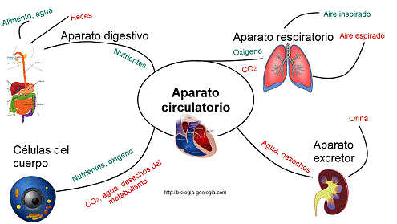
Nota. Tomado de Colegio Biología-Geología.com https://biologia-geologia.com/BG3/31_la_funcion_de_nutricion.html

A partir de su interpretación del esquema, seleccione la opción que mejor describe la relación entre el sistema respiratorio y el sistema circulatorio para mantener el equilibrio del organismo.
- El sistema respiratorio lleva oxígeno a los tejidos sin la ayuda del sistema circulatorio.
- El sistema circulatorio lleva oxígeno a las células sin depender del sistema respiratorio.
- El sistema respiratorio y el circulatorio trabajan juntos llevando O₂ a las células y eliminando CO₂.
- El sistema respiratorio extrae nutrientes del sistema digestivo y los transfiere al sistema circulatorio.
Respuesta: C. El sistema respiratorio y el circulatorio trabajan juntos llevando O₂ a las células y eliminando CO₂.

Criterios de evaluación
- Comprensión de la interacción entre sistemas identificando que el respiratorio y el circulatorio trabajan juntos para mantener la homeostasis de gases.
- Análisis del esquema: ser capaz de relacionar el flujo de oxígeno y dióxido de carbono entre los sistemas circulatorio y respiratorio.

Evaluación Sumativa
Pregunta 1. Homeostasis durante el ejercicio
La siguiente gráfica muestra tres barras que representan la concentración de oxígeno en la sangre en situaciones diferentes: en reposo, ejercicio leve y ejercicio intenso. La altura de cada barra indica el nivel de oxígeno, siendo más alta en reposo y disminuyendo progresivamente a medida que el ejercicio se intensifica.
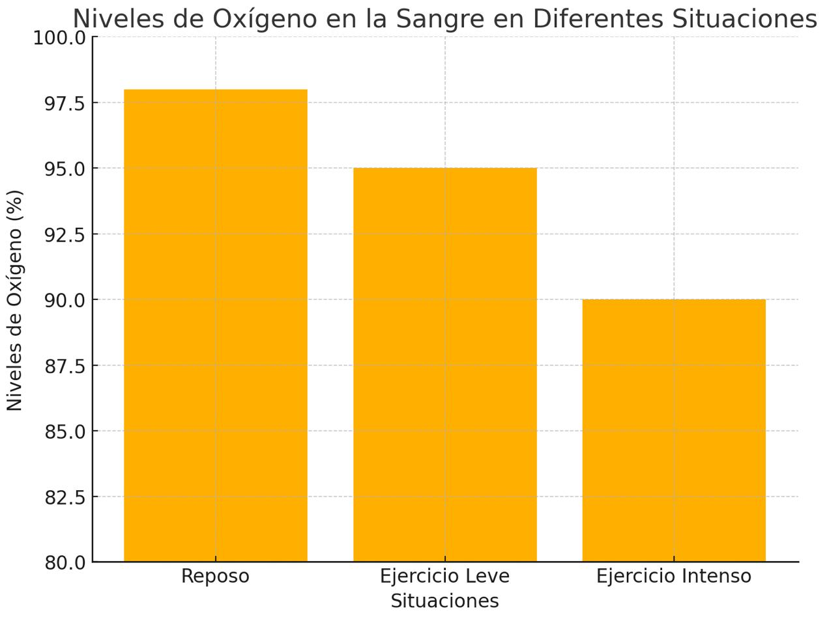

Luego de observar la gráfica, se puede afirmar que el nivel de oxígeno en la sangre disminuye durante el ejercicio intenso porque
- el sistema respiratorio reduce su actividad.
- los músculos consumen más oxígeno.
- los músculos absorben menos nutrientes.
- el sistema circulatorio deja de funcionar correctamente.
Respuesta correcta: B. los músculos consumen más oxígeno.

Criterios de evaluación
- Interpretación de la gráfica: reconocer la tendencia de disminución del oxígeno con el aumento de la actividad física.
- Razonamiento científico: explicar cómo los sistemas respiratorio y circulatorio compensan la demanda de oxígeno para mantener la homeostasis.

Pregunta 2. Insuficiencia renal
Una persona presenta una insuficiencia renal, es decir, su sistema excretor no está funcionando correctamente, lo cual hace que no pueda eliminar desechos de forma eficiente, alterando el equilibrio interno del organismo. A partir del contexto anterior, realice lo siguiente:
- Explique cómo la insuficiencia renal afecta a los sistemas circulatorio y respiratorio en su intento por mantener la homeostasis.
- Proporcione dos posibles soluciones que el organismo o la medicina pueden utilizar para restablecer la homeostasis en esta situación.
- La insuficiencia renal hace que los desechos se acumulen en la sangre, lo que afecta la circulación. El sistema respiratorio podría intentar compensar aumentando la frecuencia respiratoria para eliminar desechos ácidos en forma de dióxido de carbono, pero esto no es suficiente para liberar las toxinas acumuladas.
- Dos posibles soluciones incluyen la diálisis, que realiza la función del riñón al filtrar la sangre, o ajustar la dieta para reducir la producción de desechos que el cuerpo debe eliminar.
Criterios de evaluación
- Relación entre sistemas (50%): el estudiante debe argumentar cómo la insuficiencia renal afecta la sangre (sistema circulatorio) y cómo el organismo trata de compensar estos efectos.
- Propuesta de soluciones (50%): el estudiante debe describir dos medidas, como el uso de diálisis o ajustes en la función de otros órganos, que ayudarían a restablecer el equilibrio.

8. Recursos Complementarios

Videos
- Video Amoeba Sisters Homeostasis
Incluye un enfoque dinámico y cotidiano del mecanismo de homeóstasis que puede generar cercanía con los estudiantes a través de ejemplos variados y del abordaje de situaciones cotidianas.
Artículos – Texto
- Contenido Khan Academy Homeostasis
Encontrará la definición ampliada, aspectos relevantes de la regulación de este mecanismo, ejemplos de respuestas corporales y de retroalimentación.
- Artículo QUIMICA.ES Homeostasis
En este escrito se aborda la definición biológica del concepto de homeostasis y los factores que influyen en la regulación de este proceso.
- Recurso edutekalab Proyecto de Aprendizaje sobre Homeostasis
Incluye una serie de actividades enmarcadas en un plan de clase en el que se explora el concepto de homeostasis y su importancia en el funcionamiento de los órganos y sistemas del cuerpo humano.
- Artículo Gobierno de México El equilibrio del PH en el organismo
Este documento hace énfasis en la importancia de mantener un balance óptimo entre la acidez y la alcalinidad del cuerpo y cómo la nutrición favorece este equilibrio.

Esta colección de Recursos Educativos Abiertos (REA) incluye 30 guías diseñadas como parte de tres unidades didácticas que integra actividades, recursos y explicaciones en una secuencia pedagógica coherente para diferentes ciclos escolares. Los temas centrales son la enseñanza de las ciencias naturales y la educación ambiental, abordados de manera articulada para fortalecer el aprendizaje significativo.
Les invitamos a seguir la secuencia propuesta, que ofrece continuidad y valiosos aportes pedagógicos al proceso de enseñanza y aprendizaje, promoviendo la exploración, el análisis y la reflexión en contextos educativos diversos.

Secuencia didáctica para la enseñanza de ciencias naturales de sexto y séptimo grado:
Tema 1: Ciclos de vida y reproducción
1.1 Concepto de ciclo de vida
1.2 Reproducción sexual y asexual
1.3 Ejemplos de ciclos de vida en plantas y animales
1.4 Factores que afectan la reproducción
1.5 Conservación de especies y reproducción asistida

Tema 2: Interacción de los organismos con su entorno
2.1 Concepto de adaptación
2.2 Tipos de adaptaciones (morfológicas, fisiológicas, comportamentales)
2.3 Ejemplos de adaptaciones en diferentes ecosistemas
2.4 Relaciones ecológicas básicas (depredación, simbiosis, competencia)
2.5 Impacto del cambio climático en las adaptaciones

Secuencia didáctica para la enseñanza de las ciencias naturales de octavo y noveno grado:
Tema 1: Sistemas de órganos y funciones vitales
1.1 Concepto de sistema de órganos
1.2 Sistema respiratorio: función y estructura
1.3 Sistema circulatorio: transporte de nutrientes y oxígeno
1.4 Sistema digestivo: digestión y absorción de nutrientes
1.5 Relación entre los sistemas y la homeostasis

Tema 2: Fotosíntesis y respiración celular
2.1 Concepto de fotosíntesis
2.2 Etapas de la fotosíntesis (fase luminosa y fase oscura)
2.3 Respiración celular: glicólisis, ciclo de Krebs y cadena transportadora de electrones
2.4 Comparación entre fotosíntesis y respiración celular
2.5 Impacto de la fotosíntesis y respiración en los ecosistemas

Secuencia didáctica para la enseñanza de la química de décimo y once grado:
Tema 1: Propiedades periódicas y enlace químico
1.1 Estructura de la tabla periódica
1.2 Propiedades periódicas: radio atómico, electronegatividad, energía de ionización
1.3 Enlace iónico vs. Covalente
1.4 Fuerzas intermoleculares y propiedades de los compuestos
1.5 Aplicaciones industriales y ambientales de los enlaces químicos

Tema 2: Reacciones químicas y energía
2.1 Tipos de reacciones químicas (exotérmicas, endotérmicas)
2.2 Ley de conservación de la energía
2.3 Reacciones redox y su importancia ambiental
2.4 Energía y combustión: impacto ambiental
2.5 Estrategias para mitigar los efectos negativos de las reacciones químicas en el ambiente

REFERENCIAS

Campbell, D.N y Reece, J.B. (2007). Biología. Editorial médica panamericana. 7ª edición.
https://books.google.es/books?hl=es&lr=&id=QcU0yde9PtkC&oi=fnd&pg=PA2&dq=el+concepto+de+sistema+en+biolog%C3%ADa&ots=AMm6wJvffZ&sig=B-sQNv5LMwIsXbj8WYjRsGAuZj8#v=onepage&q=el%20concepto%20de%20sistema%20en%20biolog%C3%ADa&f=false
Curtis, H., Barnes, N.S., Schnek, A y Massarini, A. (2008). Biología. Editorial médica panamericana. 7ª edición.
https://books.google.es/books?hl=es&lr=&id=mGadUVpdTLsC&oi=fnd&pg=PA172&dq=el+concepto+de+sistema+en+biolog%C3%ADa&ots=blDVRNjDO6&sig=5ajKuilNp0l6uApWxW_XF1fA2PI#v=onepage&q=el%20concepto%20de%20sistema%20en%20biolog%C3%ADa&f=false
Kierszembaum, A.L y Tres, L.L. (2020). Histología y biología celular Introducción a la anatomía patológica. Elsevier. 5ª edición.
https://books.google.es/books?hl=es&lr=&id=y2XnDwAAQBAJ&oi=fnd&pg=PP1&dq=el+concepto+de+sistema+en+biolog%C3%ADa&ots=GNJICb_200&sig=M5M9Ku8k5pyrkf3vSwBo0kMcQ1M#v=onepage&q=el%20concepto%20de%20sistema%20en%20biolog%C3%ADa&f=false

